
일일학습일지
제28기 스프링 클라우드 기반의 풀스택 전문가 양성과정
학습일시 | 2026.07.13 | 장소 | kt ds University 211호 | 시 간 | 09:00~18:00
학습범위 | Java Programming
작 성 자 | 최미서 |  |  | 강 사 | 장민창 강사님

학습안건 | 변수와 변수의 범위, 상수, 연산자, 실행흐름 제어( if – else if – else )

학습내용 | 내용
naming convension
1.project -> Snake Case 소문자와 _ 만 이용해서 사용
-> hello_java

2. Class -> Capital Case 단어 첫스펠링 대문자
-> HelloJava

3. 변수 -> Camel Case 소문자대문자
-> helloJava
변수에는 특수기호를 쓰지못하지만 유일하게 쓸 수 있는 것은 _(언더바) 숫자도 사용가능하지만 첫번째로 숫자로 시작할 수 없다
타입이 다르더라도 똑같은 변수명은 사용하지 못함

4. 상수
-> HELLO_JAVA 대문자와 언더바를 사용
상수는 앞에 final을 붙이면 상수

연산자 종류
0. 할당연산자 (=)
1. 사칙연산 5가지(+,-,x, /(몫), 나머지)
2. 논리연산 (!, &&,ii)
3. 비교연산 (<, <=, >, >=, ==, !=)
4. 비트연산(&,|, >>, <<)

이렇게 타입이 바뀌는 것을 묵시적 형변환이라고 함
다른 타입일땐 byte 크기가 큰 타입으로 결과값이 나옴
Int + long = long 타입
Float + double = double 타입
Byte가 같으면 숫자의 범위가 더 큰 쪽으로
Int + float = float -> 정수보다 실수의 범위가 더 크다
정수랑 실수랑 더하면 무조건 실수
Long + float = float
연산자에서는 묵시적형변환이 일어난 케이스와 정수오버플로우랑 정수언더플로우를 잘 생각해야함
정수 오버플로우랑 정수 언더플로우는 가진 바이트내에서 최대값 최소값에서 더 올라가거나 내려가면 수치가 다시 반대로 가는 현상을 말함

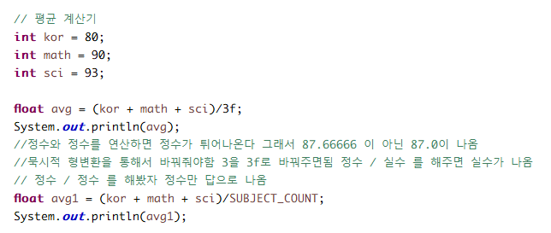
//정수와 정수를 연산하면 정수가 튀어나온다 그래서 87.66666 이 아닌 87.0이 나옴
//묵시적 형변환을 통해서 바꿔줘야함 3을 3f로 바꿔주면됨 정수 / 실수 를 해주면 실수가 나옴
// 정수 / 정수 를 해봤자 정수만 답으로 나옴
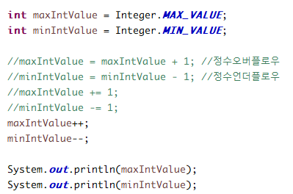
Int의 값에 최대치 값에 +1을 더해 값을 가질수 있는 최대치 보다 많이 가지게 되면 – 값을 가진다.
- 정수오버플로우
Int의 값의 최소치 값에 -1을 하면 값을 가질 수 있는 최소값보다 더 적게 가지게 되면 +값을 가진다
- 정수언더플로우

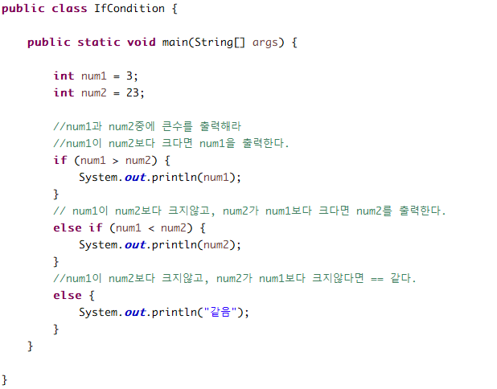
첫번째 if 문이 true일 때 실행되는 코드
첫번째 if 문이 false 이고 두번째가 true이면 실행되는 코드
첫번째 두번째가 false 이면 실행되는 마지막 3번째 코드

